МИНИСТЕРСТВО НАУКИ И ВЫСШЕГО ОБРАЗОВАНИЯ РОССИЙСКОЙ ФЕДЕРАЦИИ

Федеральное государственное бюджетное образовательное учреждение высшего образования

«Тихоокеанский государственный университет»

Кафедра «Программное обеспечение вычислительной техники и автоматизированных систем»

Настройка формы Windows

Практическая работа №3

по дисциплине «Визуальное программирование»

Выполнил студент Пшеничный Д.О.

Факультет, группа ФКФН, ПО(аб)-81

Проверила Резак Е.В.

Хабаровск – 2021г.

Цель: Научиться настраивать форму Windows с помощью различных методов.

Пример 1. Настройка прямоугольной формы

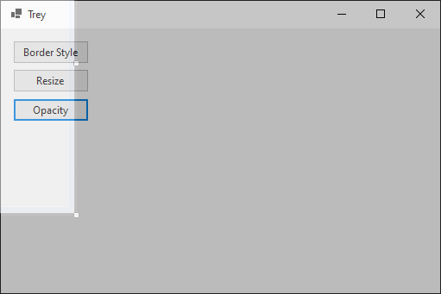

private void button1_Click(object sender, EventArgs e)

{

this.FormBorderStyle = FormBorderStyle.Sizable;

}

private void button2_Click(object sender, EventArgs e)

{

this.Size = new Size(300, 500);

}

private void button3_Click(object sender, EventArgs e)

{

this.Opacity = 1;

}

Пример 2. Создание непрямоугольной формы

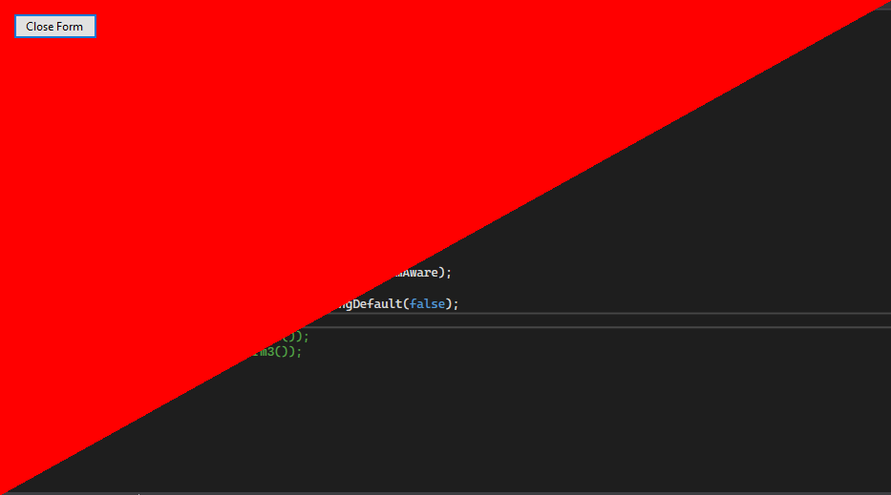

private void button1_Click(object sender, EventArgs e)

{

this.Close();

}

private void Form2_Load(object sender, EventArgs e)

{

GraphicsPath myPath = new GraphicsPath();

myPath.AddPolygon(new Point[]

{

new Point(0, 0),

new Point(0, this.Height),

new Point(this.Width, 0)

});

Region myRegion = new Region(myPath);

this.Region = myRegion;

}

Пример 3. Создание наследуемой формы

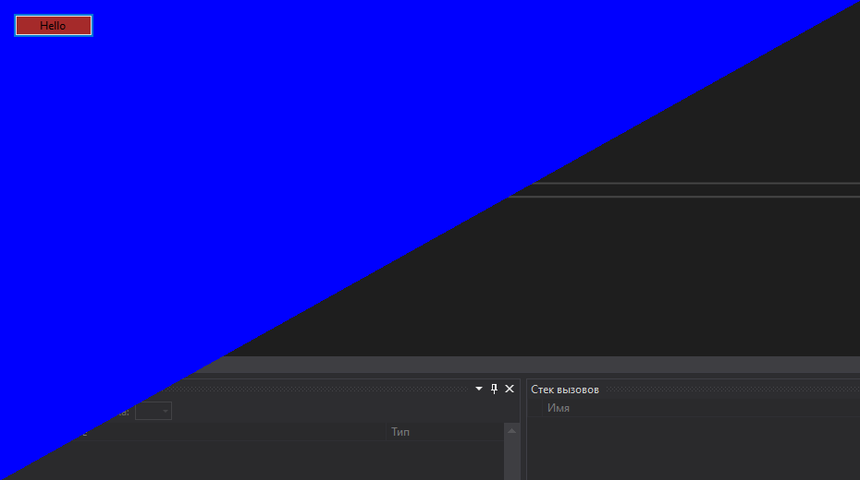

public partial class Form3 : Form2

Пример 4. Создание MDI-приложения

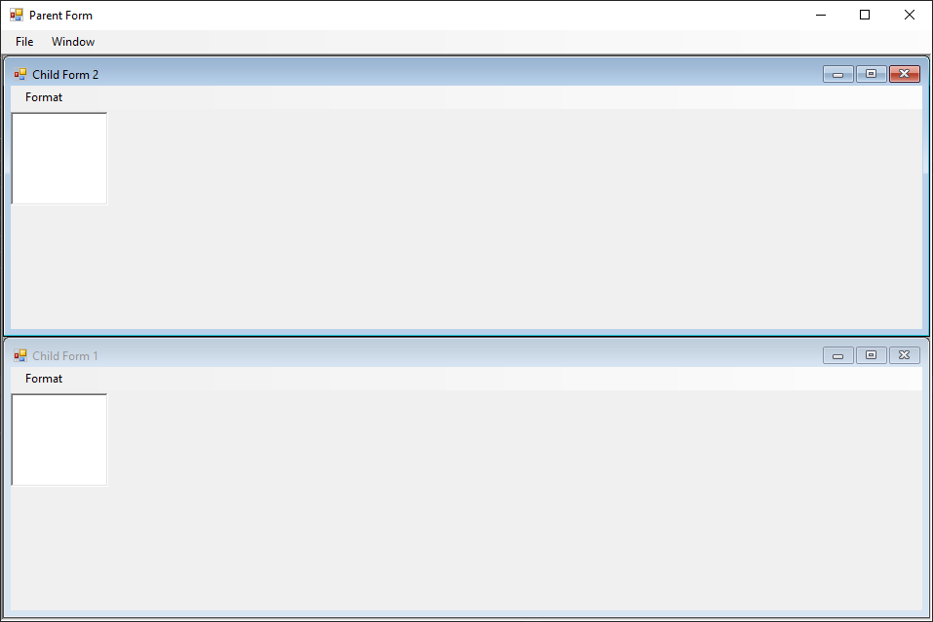

**Код родительской формы**

private int openDocuments = 0;

public ParentForm()

{

InitializeComponent();

}

private void exitToolStripMenuItem_Click(object sender, EventArgs e)

{

this.Close();

}

private void WindowCascadeMenuItem_Click(object sender, EventArgs e)

{

this.LayoutMdi(System.Windows.Forms.MdiLayout.Cascade);

}

private void WindowTileMenuItem_Click(object sender, EventArgs e)

{

this.LayoutMdi(System.Windows.Forms.MdiLayout.TileHorizontal);

}

private void NewMenuItem_Click(object sender, EventArgs e)

{

ChildForm newChild = new ChildForm();

newChild.MdiParent = this;

newChild.Text = newChild.Text + " " + ++openDocuments;

newChild.Show();

}

**Код дочерней формы**

private void ToggleMenuItem_Click(object sender, EventArgs e)

{

if(ToggleMenuItem.Checked)

{

ToggleMenuItem.Checked = false;

ChildTextBox.ForeColor = Color.Black;

}

else

{

ToggleMenuItem.Checked = true;

ChildTextBox.ForeColor = Color.Blue;

}

}

Пример 5. Практическая работа с контейнерными элементами управления

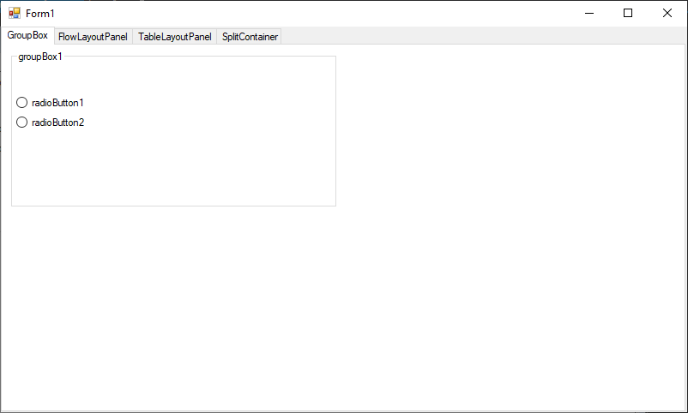 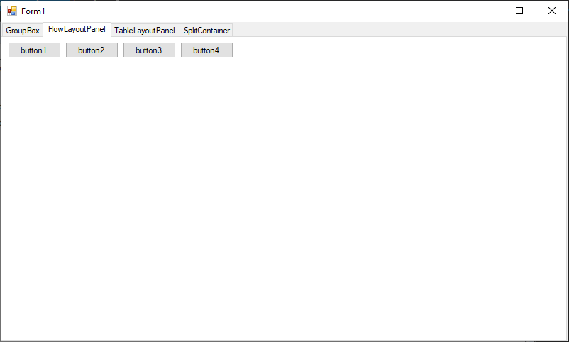

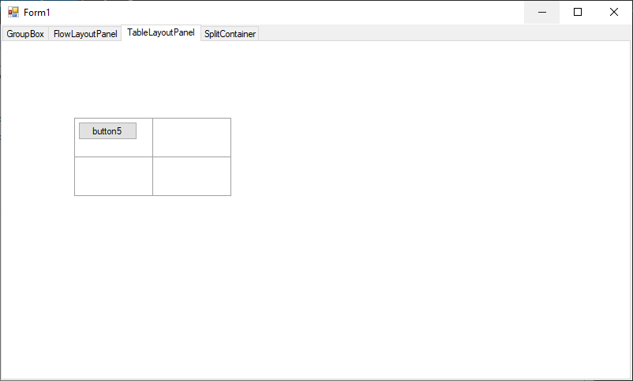 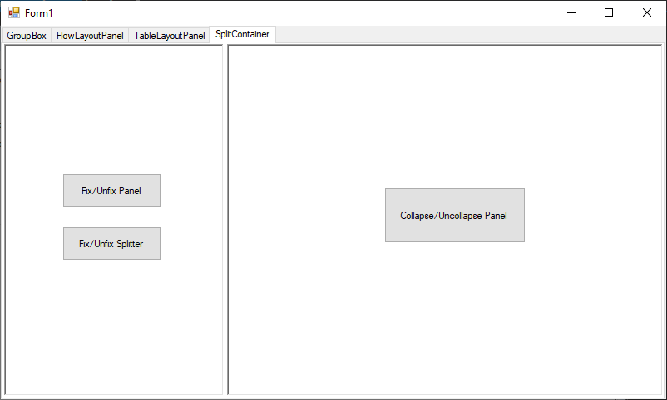

private void button1_Click(object sender, EventArgs e)

{

flowLayoutPanel1.SetFlowBreak(button3, true);

}

private void button5_Click(object sender, EventArgs e)

{

Button aButton = new Button();

tableLayoutPanel1.Controls.Add(aButton, 1, 1);

}

private void button6_Click(object sender, EventArgs e)

{

if (splitContainer1.FixedPanel == FixedPanel.Panel1)

splitContainer1.FixedPanel = FixedPanel.None;

else

splitContainer1.FixedPanel = FixedPanel.Panel1;

}

private void button7_Click(object sender, EventArgs e)

{

}

private void button8_Click(object sender, EventArgs e)

{

splitContainer1.Panel1Collapsed = !(splitContainer1.Panel1Collapsed);

}

Пример 6. Первая учебная программа

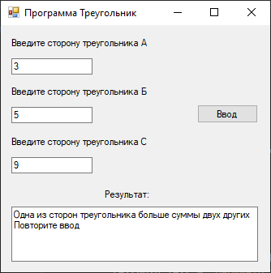

private void button1_Click(object sender, EventArgs e)

{

int a, b, c, p;

a = Convert.ToInt32(textBox1.Text);

b = Convert.ToInt32(textBox2.Text);

c = Convert.ToInt32(textBox3.Text);

p = a + b + c;

if (a > 0 && b > 0 && c > 0)

if (a + b > c && a + c > b && b + c > a)

textBox4.Text = "Периметр треугольника = " + p.ToString();

else

{

textBox4.Text = "Одна из сторон треугольника больше суммы двух других Повторите ввод ";

}

else

{

textBox4.Text = "Одна из сторон треугольника меньше или равно 0! Повторите ввод ";

}

}

Вывод: научились настраивать форму Windows с помощью различных методов.